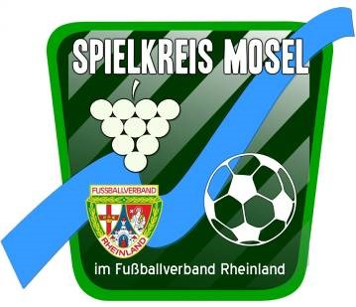

Fußballspielkreis Mosel -
F - Junioren
Spieljahr 2017-2018 -
Stand: 22.08. 2017

Durchführungsbestimmungen

F-Jugend – die gemeldeten Mannschaften spielen in Staffeln nach den Vorgaben der Fair-Play-Liga.

Spielkleidung – Der Gastverein hat die Spielkleidung zu wechseln (Leibchen), sofern die Mannschaft des Platzvereins in der von ihm gemeldeten Spielkleidung antritt.

Elektronischer Spielbericht: - siehe DuFüBest FVR

Die Freigabe E-Spielbericht hat bis 2 Stunden vor Spielbeginn zu erfolgen.

Bei Spielen nach Vorgaben der Fair Play Liga ist der E-Spielbericht nach dem
Spiel vom Heimverein unter Mitwirkung des Gastvereins zu vervollständigen (Auswechselungen etc.) Der Heimverein übernimmt auch die Eingabe im DFBnet. Der E-Spielbericht sollte nach 2 Werktagen im DFBnet vollständig eingegeben worden sein.

Elektr. Spielberichte, die nach der Eingabe durch den Heimverein im DFBnet als vorläufig (nicht vollständig) erscheinen, werden durch die Staffelleitung angemahnt, zwecks Ergänzung. Sollte die Ergänzung nach Terminvorgabe nicht ausgeführt werden, so erfolgt eine Meldung an die Spruchkammer.

Der Heimverein hat die Spielberichte (Mannschaftsaufstellungen) bis auf Abruf durch den Kreis aufzubewahren. Eine Weitergabe von Spielberichten darf nur über den Spielkreis Mosel erfolgen!
Der E-Spielbericht ist nur bei besonderen Vorkommnissen mit einem entsprechenden Bericht an die Spruchkammer + Spielleiter einzusenden.

Passkontrolle ist von beiden Trainern bei beiden Mannschaften durchzuführen. Nachträgliche Überprüfungen sind ansonsten nicht möglich. Spieler/innen ohne Pass sind nicht spielberechtigt.

Spielverlegungen: Besonderheiten durch schulischer oder kirchlicher Art sind schriftlich – frühzeitig vor dem Spieltermin - zu belegen, damit der Staffelleiter eine Möglichkeit hat, entsprechend einzugreifen.

Anträge auf Spielverlegungen –nur mit Angabe der Spielkennung- sind frühzeitig mit Zustimmung des Gegners an den Staffelleiter zu richten.

Spielverlegungen sind frühzeitig über das DFBnet zu beantragen !
(5 Tage vor dem Spieltermin sollte die Verlegung abgeschlossen sein)
Spielverlegungen über das DFBnet werden in absehbarer Zeit Pflicht!

Bei Spielverlegungen ist gleichzeitig ein Nachholtermin zu benennen. Falls kein Termin vereinbart wurde, erfolgt die Ansetzung auf den übernächsten Mittwoch.

F-Junioren: 7 gegen 7
Spielball: Größe 5 mit 290g

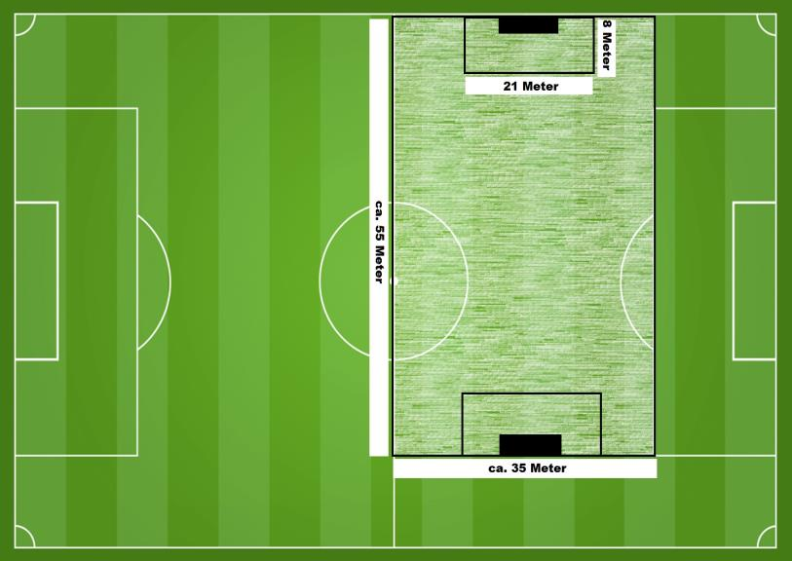
Spielfeld:
Spielfeld: ca. 50 x 35 Meter

Torgröße: 5 x 2 Meter

Strafraum: 8 Meter tief, 21 Meter breit

Strafstoß: 8 Meter

Auswechselspieler: Unbegrenzt

Wiedereinwechseln ist erlaubt

Abseits/Rückpass: Kommt nicht zur Anwendung

Staffelleiter:

Ute Thiel
Am Mühlchen 13
54486 Mülheim an der Mosel
thiel66uw@aol.com
06534/18300

https://www.dfb.de/trainer/f-juniorin/artikel/fair-play-liga-drei-simple-regeln-und-der-langfristige-
effekt-167/
FAIR PLAY LIGA: DREI SIMPLE REGELN UND
DER LANGFRISTIGE EFFEKT…
Was 2007 in Aachen begonnen hat, erobert langsam aber kontinuierlich die Kinder-Fußballplätze
der gesamten Nation: die Fair Play Liga. Hinter dem Begriff verbirgt sich eine innovative
Organisationsform für den Kinderfußball.
Der Deutsche Fußball-Bund, der nach den Jugendfachtagungen 2013 die Empfehlung aussprach,
die Organisationsform in der kommenden Saison deutschlandweit umzusetzen, erhofft sich durch
die relativ simplen Anpassungen im Spielbetrieb langfristige Auswirkungen im gesamten Fußball.
Es gelten die normalen Fußball-Regeln für die jeweiligen Altersklassen. Dazu kommen jedoch drei
ganz entscheidende Zusätze:
Abstand der Zuschauer zum Spielfeld
Eltern und Zuschauer müssen mindestens 15 Meter weg vom Spielfeld stehen!
Diese Regel bewirkt, dass es viel ruhiger auf dem Feld ist. Die Eltern stehen zu weit weg, um
sportlich Einfluss auf ihre Kinder zu nehmen. Anfeuerungsrufe gibt es noch, aber nicht mehr diese
Menge an teils aggressiven Kommandos, die die Kinder nicht verarbeiten können. Das tut dem
Eltern-Kind-Verhältnis gut.
Die Trainer beider Teams agieren gemeinsam
Die beiden Trainer stehen direkt nebeneinander und treten sozusagen als ein Trainerteam auf.
Diese Regel reduziert ebenfalls die Hektik auf dem Platz. Konflikte und negative Emotionen von
siegorientierten Trainern entstehen seltener. Außerdem bekommen die Trainer ein Bewusstsein
dafür, dass gegenseitiges Betrügen und Anpöbeln nichts auf dem Fußballplatz zu suchen hat. Der
Wettkampf soll fair und sauber ablaufen. Der Verlierer sucht erst einmal die Verantwortung bei sich
und nicht beim Schiedsrichter.
Die Kinder entscheiden selbst
Es wird ohne Schiedsrichter gespielt!
Diese Regel sorgt dafür, dass die Kinder selbst Verantwortung übernehmen und Entscheidungen
treffen. Sie befinden sich im besten Lernalter: Es gilt, ihnen beizubringen, dass sie selbst dafür
verantwortlich sind, dass ein Spiel sauber und fair abläuft. Dies vergessen sie dann hoffentlich
später nie mehr! Falls die Spieler mal nicht weiter wissen, kommen ihnen die Trainer gemeinsam zu
Hilfe.

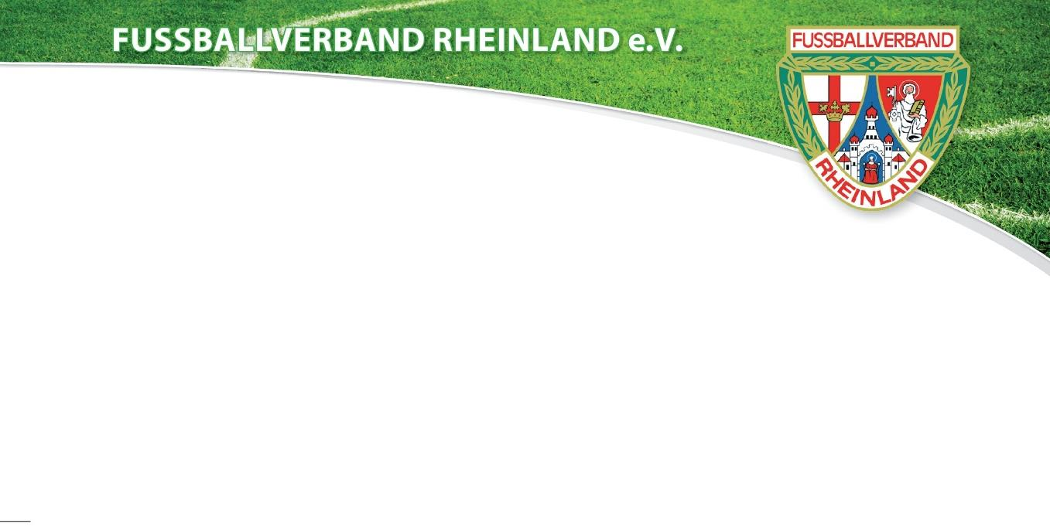
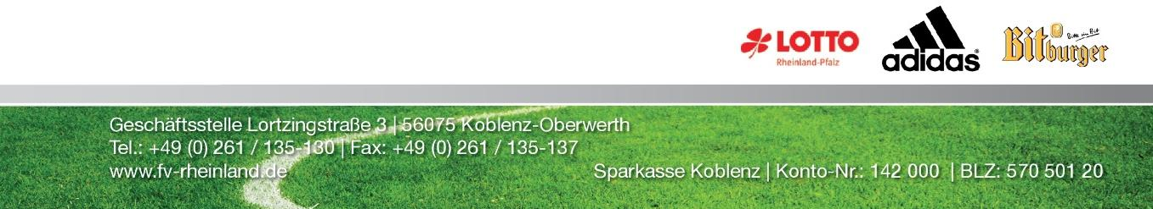

Fair-Play-Ligen der F-Jugend

Ab der Saison 2014/15 wird im F-Jugendbereich verbandsweit in den
Fair-Play-Ligen gespielt.

Die Regeln aus der Vergangenheit bleiben bestehen.

In der Fair-Play-Liga kommen folgende Regeln dazu:

1.

Schiedsrichter-Regel:
Die Kinder entscheiden selbst! Die Regeln im Kinderfußball sind einfach. Da
kein Schiedsrichter auf dem Platz ist, lernen die Kinder, Verantwortung für
sich selbst und Mitverantwortung für andere zu übernehmen. Im Bedarfsfall
(z.B. bei Verletzungen von Spieler/innen) entscheidet der Trainer der
Heimmannschaft, ob das Spiel unterbrochen wird und wer das Spielfeld
betreten darf.
2.

Trainer-Regel:
Die
Trainer
begleiten
das
Spiel
aus
der
Coaching-Zone!
Die
Trainer
verstehen sich als Partner im sportlich fairen Wettkampf. Sie verstehen sich
als
Vorbilder
im
Sinne
der
Kinder.
Sie geben nur die nötigsten Anweisungen und helfen den Kindern bei der
Regulierung des Spiels. Die finale Einhaltung der Spielregeln obliegt den
Trainern!
3.

Fan-Regel:
Die Fans/Eltern halten Abstand zum Spielfeld! Das Hauptfeld darf von
Zuschauern dabei nicht betreten werden. Sie stehen hinter der Barriere.
Durch die vom Spielfeld entfernte Fanzone wird die direkte Ansprache an
die Kinder von außen unterbunden. Die Kinder können so ihre eigene
Kreativität
im
Spiel
entfalten;
ihnen
wird
das
Spiel
zurückgegeben!
Anfeuern ja – Steuern nein!

Gez. Peter Lipkowski, Vorsitzender des Verbandsjugendausschusses

